附件6.4评价人员及业主代表照片

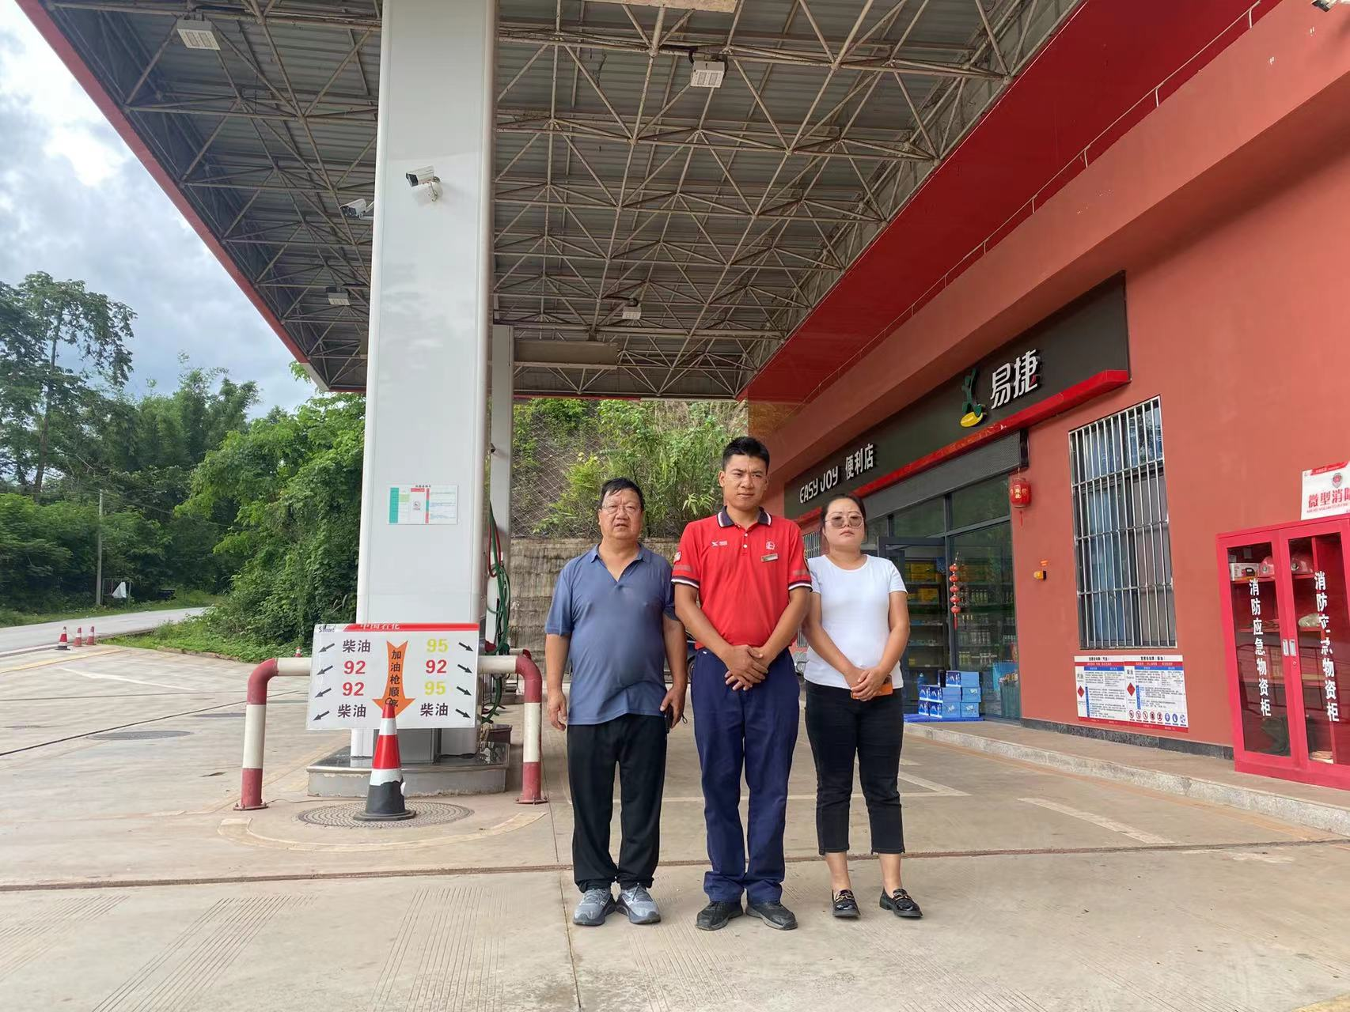
附图1 评价人员现场合影（左一为项目负责人、中间为企业代表杨强强、右一为评价组成员袁志琴）

